

**Carrera:** Ingeniería en sistemas computacionales

**Materia:** Administración de Redes

**Proyecto/Tarea:** Protocolos FTP y TFTP

**Docente:** Juan Miguel Martínez Corona

**Integrante(s)**

* Carlos Eduardo Ramos Sánchez
* Luis Esaú de la Puente Hernández
* Alexis Uriel Mata Galicia

**Semestre:** 8

**Fecha:** 11 de marzo del 2023

**Índice**

Introducción 4

Desarrollo 5

Cochinadas preparativas 5

FTP 7

TFTP 9

Conclusiones 11

Bibliografía 12

**Tabla de ilustraciones**

**No se encuentran elementos de tabla de ilustraciones.**

# Introducción

20/02/2024

**Apache**

Instalar apache

* Sudo su –
* Apt update
* Apt install apache2

En el navegador poner: localhost

* Cd /etc/apache2
* ls -l son L minúsculas
* cd sites-available
* ls
* cd /var/www/

Crearemos 2 carpetas, carpeta 1 y carpeta 2

* mkdir [cualquier nombre]

Consejo: para crear desde cualquier ubicación usamos:

mkdir -p [dirección]

* + Ejemplo: carpeta 1. Esta es para el HTTP
* mkdir [cualquier nombre]
  + Ejemplo: carpeta 2]. Esta es para el HTTPS
* ls
* cd [carpeta1]
  + nano index.html
    - Escribiremos lo que sea (p. ej. Hola mundo 2) y guardamos
* Cd [carpeta2]
  + Nano index.html
    - Escribe lo que sea (p. ej. Hola mundo) y guardamos
* Cd etc/apache2/sites-enabled
* Nano 000-default.conf
  + 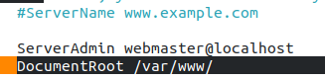Cambiamos DocumentaRoot = var/ww/. Guardamos el documento
* Systemctl status apache2
  + Si todo sale bien, va a estar en verde y si no, ahí indica algún error.
  + Con Ctrl + C se detiene el status y vuelve a la terminal

Estas carpetas que modificamos están protegidas por root (Admin) por lo que solo él puede hacer cambios.

**Configurar el virtual host**

Cambiamos los permisos

* Sudo chown -R [nombreUsuario]**:**[nombreUsuario] [carpeta 1]
* Sudo chown -R [nombreUsuario]**:**[nombreUsuario] [carpeta 2]
* Sudo chmod 755 -R [carpeta1]
* Sudo chmod 755 -R [carpeta1]
  + Podemos no especificar el número, el 755 se pone por defecto.
    - 757 deja vulnerables a cualquier ataque
* Cd /etc/apache2/sites-available

Creamos el archivo copia de la configuración

* Cp 000-default.conf [cualquier nombre.conf]
  + Ejemplo: archivito1.conf
* Cp 000-default.conf [cualquier nombre.conf]
  + Ejemplo: archivito2.conf
* Nano [archivito1.conf
  + ServerName = [[nombreCualquiera].com](http://www.[nombreCualquiera].com). Debemos descomentarlo
  + ServerAdmin = [correo del encargado o empresa]. Este es opcional
  + 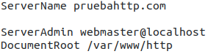DocumentRoot = /var/www/[carpeta1]

Guardamos el archivo

* Nano [archivito2.conf
  + SernerName = [[nombreCualquiera].com](http://www.[nombreCualquiera].com). Debemos descomentarlo. El www no es necesario ponerlo
  + ServerAdmin = [correo del encargado o empresa]. Este es opcional
  + 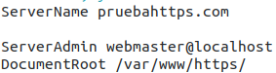DocumentRoot = /var/www/[carpeta2]

Guardamos el archivo

* Systemctl reload apache2

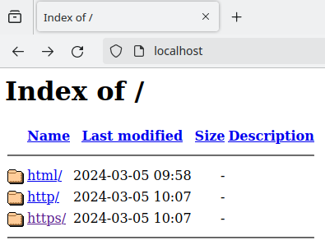Abrir localhost en el navegador y saldrán las carpetas creadas

* Cd ..
  + Estaremos en /etc/apache2
* A2ensite [archivito1.conf]
  + Al final del todo agregar “Server Name localhost. Si no funciona, reemplazar “localhost” con 127.0.0.1
* A2ensite [archivito2.conf]
  + AH0558: no puede determinar el servidor porque está lleno porq hicimos 3 archivos de configuración y ta pendejo y no sabe cuál agarrar.
  + sudo nano /etc/apache2/apache2.conf
  + 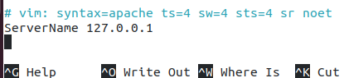Al final del todo agregar “Server Name localhost. Si no funciona, reemplazar “localhost” con 127.0.0.1
* Ip Systemctl status apache2
* Server name localhost
  + Si no funciona, reemplazar el “localhost” con 127.0.0.1.
* Systemctl reload apache2
  + Alternativa de reinicio: Systemctl restart apache2.service

**Configurar DNS local**

* IP a ó ifconfig
  + Identificar la ip del server
* Nano /etc/hosts
  + Después de las demás IP, ponemos la nuestra seguido de nuestro dominio.
    - 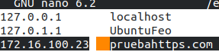Ejemplo:
      * 172.0.1.1 barcelona
      * 192.168.1.81 finifto
      * 192.168.1.81
* Systemctl reload apache2
* Systemctl status apache2q
* A2enmod ssl
* Systemctl restart apache2
* Cd /etc/apache2/sites-available
* Cat deafult-ssl.conf
  + Verificamos que sea el puerto 443
  + Buscamos “SSL Engine” y debe estar “ON”

En este archivo van las rutas de sus certificados

* Copiar todo desde “<IF Module mod_ssl > hasta “vim, syntax = apache ts.a”

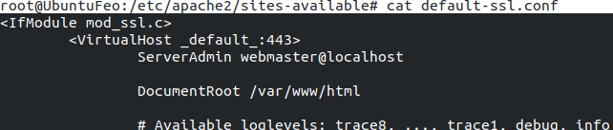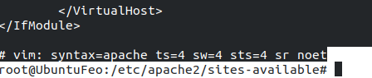

* Cd /etc/apache2/sites-available
  + Acceder a cualquiera de los 2 archivos creados de prueba. Por ejemplo: https.conf
* Nano https.conf
  + Después de la última línea “#vim syntax” pegamos lo copiado

Cambiamos:

* <VirtualHost [Dominio]:80>
* (Debajo de DocumentRoot) Redirect / <https://[Domino>]
  + El redirect reemplazará el HTTP, por lo que solo funcionará el HTTPS.
* <VirtualHost [dominio]:443>
* DocumentRoot /var/www/https
* ServerName [Dominio]

